**Открытие детского оздоровительного лагеря.**

Сегодня, 3 июня начал работать в нашей школе детский оздоровительный лагерь. Директор школы Балдина Татьяна Константиновна поздравила ребят с этим событием, представила воспитателей и напомнила правила безопасного поведения в школе, в общественных местах, на транспорте, на воде, в случае пожара, при укусе клеща, при встрече с борщевиком.

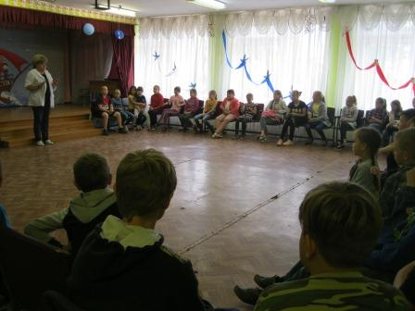

**Как поступать в экстремальной ситуации должен знать каждый!**